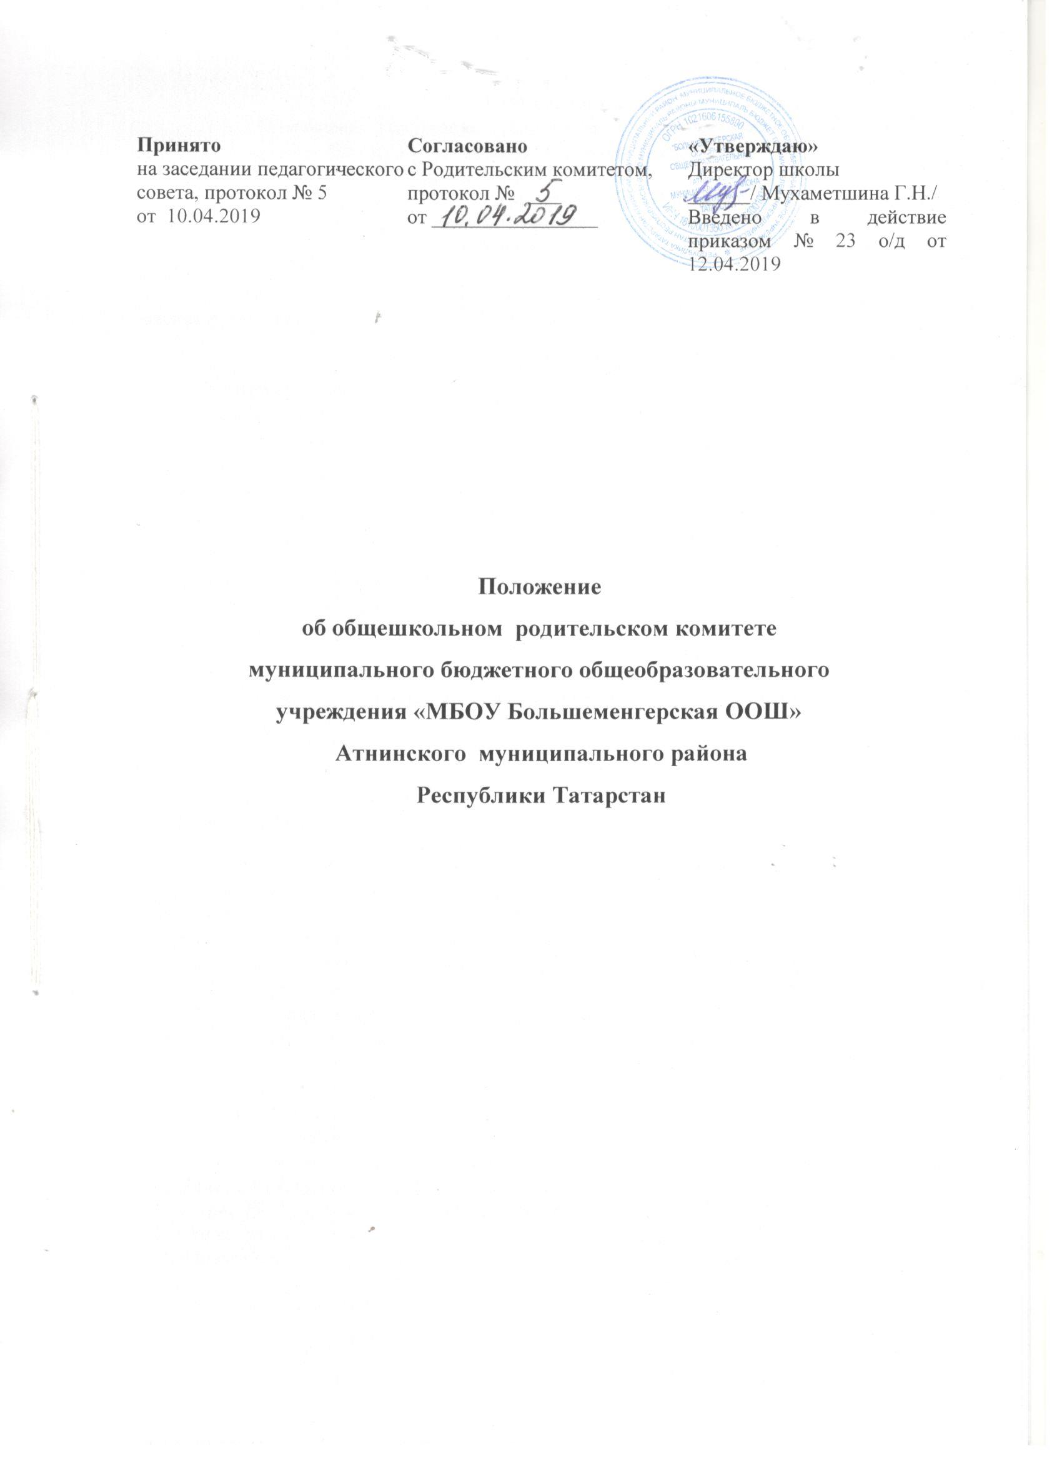

1.Общие положения
1.1. Настоящее Положение разработано в соответствии с действующим законодательством РФ и РТ и правоустанавливающими документами, локальными нормативными актами общеобразовательной организации:
1.2.Общешкольный родительский комитет (далее – Родительский комитет) состоит из представителей родителей (законных представителей) обучающихся от каждого класса Школы. Выборы членов Родительского комитета осуществляет Общешкольное родительское собрание.
1.3. Возглавляет Родительский комитет председатель, избираемый из числа его членов путем открытого голосования простым большинством голосов.

2. Компетенция Родительского комитета
2.1.Компетенция Родительского комитета:
-защита прав и законных интересов обучающихся и родителей (законных представителей);
-изучение общественного мнения и потребностей родителей (законных представителей) в образовательных услугах;
-принятие участия в организации и проведении мероприятий, не предусмотренных учебным планом (вечеров отдыха, дискотек, туристических походов и т.п.);
-утверждение списков социально не защищенных детей, нуждающихся в материальной помощи и в обеспечении бесплатным питанием;
-формирование временных комиссий (или иных рабочих органов) по различным направлениям деятельности;
-участие в разработке проектов локальных нормативных актов Школы, затрагивающих права и законные интересы обучающихся;
-рассмотрение вопроса об установлении требований к одежде обучающихся Школы.
3. Деятельность Общешкольного родительского комитета
3.1. Заседания Родительского комитета проводятся ежеквартально. Обязанности по организации и проведению заседания Родительского комитета возлагаются на его председателя. Решения Родительского комитета принимаются простым большинством голосов путем открытого голосования.
3.2. Срок полномочий Родительского комитета составляет 1 год. Одно и то же лицо может быть членом Родительского комитета неограниченное число раз.
3.3. Решения Общешкольного родительского комитета имеют рекомендательный характер как для родителей (законных представителей) обучающихся, так и для администрации и педагогического коллектива Школы по следующим вопросам:
- предложения в план работы Школы, в Программу развития Школы;
- предложения по вопросам, касающимся содержания реализуемых образовательных программ, форм и методов образовательного процесса;
- предложения по информации, представленной различными службами, структурами, органами по вопросам воспитания обучающихся, охраны здоровья, защиты прав детей, правового просвещения;
- предложения по отчетам директора Школы;
- предложения по результатам обсуждения сложных или конфликтных ситуаций; актуальных педагогических проблем.
3.4. По решениям Общешкольного родительского комитета рекомендательного характера администрация Школы обязана проинформировать родителей (законных представителей) обучающихся о принятых мерах по исполнению рекомендаций и предложений указанных органов в течение 15 дней со дня принятия ими соответствующего решения.

4. Ответственность общешкольного родительского комитета
4.1. Общешкольный родительский комитет несет ответственность за:
- соблюдение в процессе осуществления деятельности законодательства Российской Федерации в сфере образования;
- соблюдение этических норм;
- соответствие принятых решений действующему законодательству и локальным нормативным актам Школы;
- качественное и своевременное выполнение решений, в том числе направленных на совершенствование деятельности Школы.

